Una Messa per i Bergamaschi nel mondo
9 Dicembre 2021

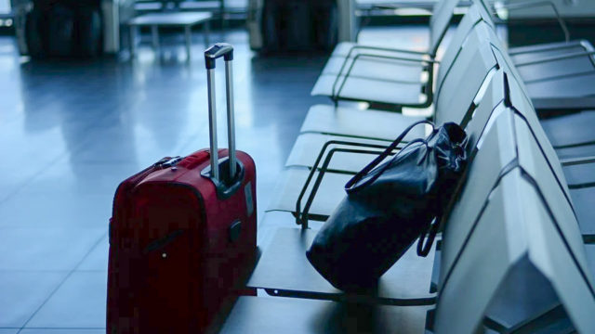

Un momento di preghiera e di riflessione comunitaria, anche online, per tutti i bergamaschi all’estero. In occasione delle imminenti festività natalizie, l’Ente Bergamaschi nel Mondo invita a partecipare alla “Messa per i Bergamaschi nel mondo”, che sarà celebrata domenica 12 dicembre, alle 18, presso la chiesa parrocchiale di S.Elisabetta, a Montello.

A presiederla sarà don Sergio Gamberoni, direttore dell’Ufficio per la Pastorale dei Migranti della Diocesi di Bergamo, già missionario, a Cochabamba, in Bolivia, dal 2006 al 2018. Con lui il parroco di Montello, don Domenico Locatelli, già missionario a Yverdon-les-Bains, in Svizzera (1992-2003); Direttore nazionale ufficio C.E.I. per la Pastorale degli emigrati italiani all’estero (2002-2008); e missionario a Bruxelles (Saint Gilles, Schaerbeek, Anderlecht), in Belgio (2008-2014).
La celebrazione sarà trasmessa in diretta sul canale Youtube “Parrocchia di Montello”, consentendo la partecipazione anche ai Bergamaschi all’estero.

“Questa Messa ha un profondo significato – spiega il presidente dell’Ente Bergamaschi nel Mondo, Carlo Personeni -. E’ l’occasione per offrire un gesto di vicinanza e comunione tra Bergamo e i Bergamaschi che vivono all’estero, ricordando le tante care persone che in questi due anni ci hanno lasciato, colpite dal Covid-19; ma anche per invocare la fede, la fiducia e la fortezza, per affrontare le paure che adombrano le nostre speranze. Il domani e i prossimi decenni nascondono “pezzi” di storia ancora da decifrare. Ma queste tre dimensioni della nostra vita ci assicurano il coraggio di affrontare con sicurezza il futuro, nella strada dell’assistenza, del sostegno gratuito e dell’ascolto, che sono anche i valori del nostro Ente, a servizio dei nostri emigranti sparsi nei cinque continenti”.

